Docker-Praxis mit Ubuntu und Nextcloud

Netzwerke/Linux
Thomas Schmitt
20. Juli 2018
CC BY-SA 4.0

Überblick / Eigenschaften von Docker
Abbildung 1: Docker-Logo von dotCloud, Inc. [Apache License Version 2.0], via wikimedia.org

Was ist Docker?
Einführendes Video (Youtube, c‘t magazin):
- nachgehakt: Was hat es mit Containern, Docker & Co auf sich?

Merkmale von Docker:
- Produkt der Firma Docker Inc., San Francisco, Kalifornien.
- Open-Source-Projekt, lizenziert unter Apache-2.0-Lizenz.
- Vereinfachte, vom Betriebssystem unabhängige Installation und Betrieb von Server-Anwendungen.
- Minimale Anforderungen bzgl. Abhängigkeiten an Host-System.
- Abschottung vom Betriebssystem durch bestimmte Kernelfunktionen:
  - Control Groups (cgroups): beschränken den Zugriff von Prozessen auf Speicher-, I/O- und CPU-Ressourcen.
  - Namespaces: Prozess „sieht“ nur einen Ausschnitt des Systems (vergleichbar chroot). Prozesse, die außerhalb des Containers laufen, sind nicht erreichbar.
- Abschottungsmechanismen sind die technische Voraussetzung für den Betrieb von Containern.
- Docker stellt Plattform bereit, um containerisierte Anwendungen zu erstellen, zu verteilen und zu betreiben:
  - einheitliches Containerformat.
  - Verwaltungswerkzeuge.

Unterschied zu virtuellen Maschinen
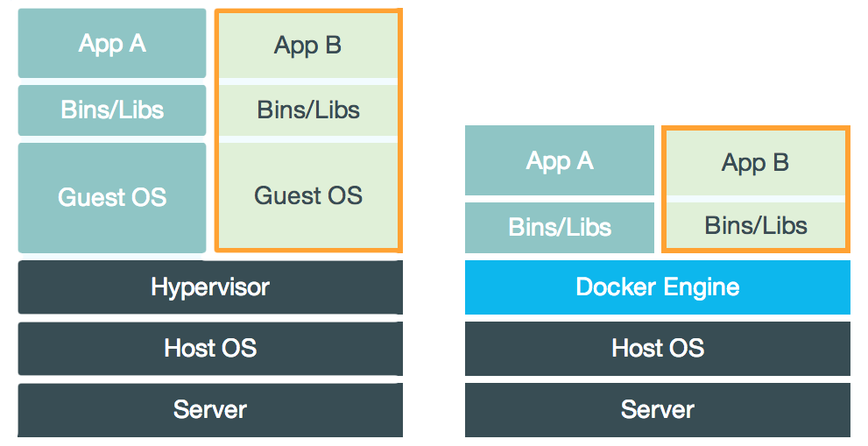Abbildung 2: Unterschied zu virtuellen Maschinen von Oliver Nautsch [CC BY 4.0], via github.com

Virtualisierung light:
- Docker nutzt den Kernel des Host-Systems.
- Hypervisor-Schicht entfällt.
- Keine Hardwareemulation notwendig.
- Kein eigenes OS wird gestartet.

Begriffe
- Image:
  - Bringt komplette Laufzeitumgebung für eine Anwendung mit.
  - Wird mit einem sogenannten Dockerfile definiert.
  - Das Dateisystem ist nur lesbar.
  - Ein Image ist die Elterninstanz eines Containers.
  - Kann aus verschiedenen Layern bestehen, die über die Git-Versionsverwaltung zusammengesetzt werden.
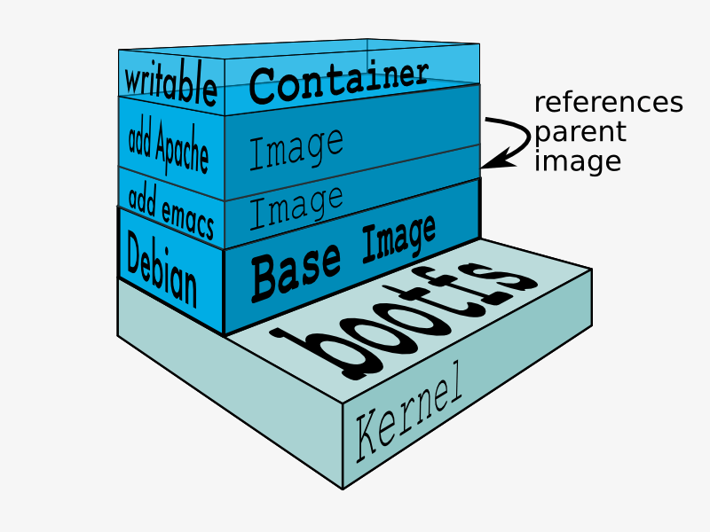Abbildung 3: Docker Techniken von Oliver Nautsch [CC BY 4.0], via github.com
- Container:
  - Wird aus einem Image gestartet (Laufzeitinstanz).
  - Wird schreibbar durch Overlay-Dateisystem (unionfs).
  - Über spezielle Techniken vom Host-Systems isoliert (cgroups & namespaces, s.o.).
- Volume:
  - Persistenter Datenspeicher auf dem Host-Dateisystem, der in den Container gemappt wird.
  - Vereinfacht Updates, da der Container einfach ausgetauscht werden kann, ohne dass Daten verlorengehen.
- Docker-Hub:
  - Umfangreiches Git-Repository für Docker-Images.

Docker-Praxis

Installation von Docker
Wir verwenden Ubuntu Server 18.04 LTS als Dockerhost.
- Installation als Benutzer root auf der Konsole mit einem Befehl:
# apt install docker.io
- Erfolgreiche Installation testen:
# docker run hello-world
# docker run -it ubuntu bash

Einfaches Nextcloud-Setup mit SQLite-Datenbank
Für die Übung verwenden wir das offizielle Nextcloud-Docker-Image.
Die Container-Daten werden auf dem Host-System jeweils in einem eigenen Volume unter /srv/docker/nextcloud (außerhalb des Nextcloud-Containers) abgelegt und in den Container gemappt:
- User-Daten: /srv/docker/nextcloud/data -> /var/www/html/data
- Konfiguration: /srv/docker/nextcloud/config -> /var/www/html/data/config
- Nextcloud-Docker-Image suchen:
# docker search nextcloud
- Nextcloud-Image herunterladen:
# docker pull nextcloud
- Daten- und Konfigurationsverzeichnisse erstellen:
# mkdir -p /srv/docker/nextcloud/data
# mkdir -p /srv/docker/nextcloud/config
- Nextcloud-Instanz starten:
  - Image nextcloud wird unter dem Namen nextcloud gestartet,
  - Hostport 8080 wird auf den Containerport 80 weitergeleitet,
  - Hostvolumes werden in den Container gemappt:
# docker run -d --name nextcloud -p 8080:80 \
-v /srv/docker/nextcloud/data:/var/www/html/data \
-v /srv/docker/nextcloud/config:/var/www/html/config nextcloud
- Docker-Nextcloud-Prozess anzeigen:
# docker ps
- Nextcloud-Installation mit dem Browser unter http://<Dockerhost-IP>:8080 abschließen.
- Docker-Nextcloud-Instanz stoppen:
# docker stop nextcloud
- Danach kann der Nextcloud-Container gelöscht werden (wird neu erstellt, wenn die Instanz wieder gestartet wird):
# docker rm nextcloud
- Nextcloud-Image wieder löschen (Vorsicht: Image wird komplett vom System entfernt. Die oben angelegten Hostvolumes inklusive Daten bleiben jedoch erhalten.):
# docker rmi nextcloud

Nextcloud-Setup mit MariaDB-Container
Wir stellen dem Nextcloud-Container einen zusätzlichen Datenbank-Container mit MariaDB zur Seite. Das ist aus Performanz-Gründen empfehlenswert. Dazu benötigen wir Docker Compose, ein Werkzeug zur Definition und Ausführung von Multi-Container-Docker-Anwendungen.
- Docker Compose installieren:
# apt install docker-compose
- In unserem Nextcloud-Docker-Verzeichnis erstellen wir die compose-Datei docker-compose.yml mit folgendem Inhalt (die Einrückungen sind jeweils mit Tabulator-Taste zu machen):
version: '3'

volumes:
data:
config:
db:

services:
nextcloud-db:
image: mariadb
container_name: nextcloud-db
restart: always
volumes:
- ./db:/var/lib/mysql
environment:
- MYSQL_ROOT_PASSWORD=Muster!
- MYSQL_PASSWORD=Muster!
- MYSQL_DATABASE=nextcloud
- MYSQL_USER=nextcloud
nextcloud:
image: nextcloud
container_name: nextcloud
ports:
- 8080:80
depends_on:
- nextcloud-db
volumes:
- ./config:/var/www/html/config
- ./data:/var/www/html/data
restart: always
Code 1: docker-compose.yml von Nextcloud [GNU Affero General Public License v3.0], via github.com
- Alte Nextcloud-Datenvom vorigen Versuch löschen:
# rm -rf config/* data/*
- Verzeichnis für das db-Volume erstellen:
# mkdir db
- Container starten:
# docker-compose up -d
Der Befehl lädt die Images herunter, startet die Container und richtet Datenbank- und Nextcloud-Container entsprechend den Vorgaben aus der docker-compose.yml ein.
- Im Nextcloud-Setup, das nun unter der URL http://<Dockerhost-IP>:8080 aufgerufen wird, ist im letzten Feld der Name des MariaDB-Containers nextcloud-db einzutragen:
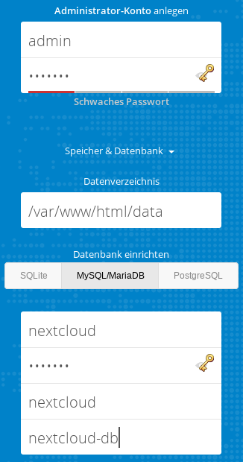Abbildung 4: Nextcloud-Setup, eigener Screenshot

Nextcloud-Container automatisiert per systemd starten
Wir erstellen Start- und Stopskripte und stellen sicher, dass der Nextcloud-Container beim Booten des Dockerhosts automatisch startet.
- Unter /srv/docker/nextcloud Start- und Stop-Skripte erstellen und ausführbar machen:
  - Start-Skript start.sh:
#!/bin/sh
RC=0
cd /srv/docker/nextcloud
/usr/bin/docker-compose up -d || RC=1
exit $RC
Code 2: start.sh, eigenes Werk
  - Stop-Skript stop.sh:
#!/bin/sh
RC=0
cd /srv/docker/nextcloud
/usr/bin/docker-compose down || RC=1
exit $RC
Code 3: stop.sh, eigenes Werk
- Datei /etc/systemd/system/nextcloud.service mit folgendem Inhalt anlegen:
[Unit]
Description=Docker - Nextcloud container
Requires=docker.service
After=docker.service
[Service]
Type=oneshot
RemainAfterExit=yes
ExecStart=/srv/docker/nextcloud/start.sh
ExecStop=/srv/docker/nextcloud/stop.sh
[Install]
WantedBy=default.target
Code 4: nextcloud.service, eigenes Werk
- Service aktivieren (muss einmal gemacht werden, danach wird automatisch gestartet):
# systemctl enable nextcloud.service
- Service starten|stoppen:
# systemctl start|stop nextcloud.service
- Status des Services anzeigen:
# systemctl status nextcloud.service

SSL-Verbindung mit Reverse-Proxy
Um die Verbindung zur Nextcloud-Instanz mit SSL abzusichern, erstellen wir zunächst selbstsignierte Serverzertifikate und richten danach einen Reverse-Proxy mit nginx ein.

Zertifikate mit openssl erstellen
Hinweis: Selbst signierte Zertifikate taugen nur für den Test- beziehungsweise privaten Betrieb. Für den Produktivbetrieb sollte man in Erwägung ziehen offizielle Zertifikate zum Beispiel von Let’s Encrypt einzusetzen.
- Zunächst erstellen wir ein Verzeichnis, das unsere Zertifikatsdateien aufnimmt:
# mkdir -p /srv/docker/nginx-proxy/ssl
- Wir wechseln in dieses Verzeichnis und erstellen den privaten Schlüssel proxy.key:
# openssl genrsa -out proxy.key 4096
- Dann erstellen wir den sogenannten Certificate Signing Request proxy.csr unter Verwendung des zuvor erstellten privaten Schlüssels:
# openssl req -new -key proxy.key -out proxy.csr
Dabei sind ein Paar Eingaben zu machen:
Country Name (2 letter code) [AU]:DE
State or Province Name (full name) [Some-State]:BW
Locality Name (eg, city) []:Esslingen
Organization Name (eg, company) [Internet Widgits Pty Ltd]:LFB
Organizational Unit Name (eg, section) []:FB
Common Name (e.g. server FQDN or YOUR name) []:ubuntu
Email Address []:
Please enter the following 'extra' attributes to be sent with your certificate request
A challenge password []:
An optional company name []:
Code 5: Konsolenausgabe von openssl, eigenes Werk
Bei Common Name gibt man den Hostnamen ein, den Rest lässt man leer, indem man einfach [Enter] drückt. Es wird kein Passwort vergeben, da man es sonst bei jedem Start des Proxy-Containers an der Konsole eingeben müsste.
- Schließlich erstellen wir mit Hilfe des privaten Schlüssels und des Requests das 365 Tage gültige selbstsignierte X.509-Zertifikat:
# openssl x509 -req -days 365 -in proxy.csr \
-signkey proxy.key -out proxy.crt

Reverse-Proxy einrichten
Für den Reverse-Proxy verwenden wir das nginx-Dockerimage von jwilder.
- Wir wechseln in das Verzeichnis /srv/docker/nginx-proxy und erstellen dort eine Datei docker-compose.yml mit folgendem Inhalt:
version: '2'

volumes:
docker.sock:
ssl:
conf.d:

services:
nginx-proxy:
image: jwilder/nginx-proxy
container_name: nginx-proxy
ports:
- "80:80"
- "443:443"
volumes:
- /var/run/docker.sock:/tmp/docker.sock:ro
- ./ssl:/etc/nginx/certs:ro
- ./conf.d:/etc/nginx/conf.d
whoami:
image: jwilder/whoami
container_name: whoami
environment:
- VIRTUAL_HOST=whoami.local
Code 6: docker-compose.yml von jwilder [MIT License], via github.com
- Danach erstellen wir ein Unterverzeichnis conf.d und erzeugen darin die nginx-Konfigurationsdatei nextcloud.conf (die Dockerhost-IP muss entsprechend ersetzt werden):
upstream <Dockerhost-IP> {
server <Dockerhost-IP>:8080;
}

server {
listen 443 ssl;
ssl_certificate /etc/nginx/certs/proxy.crt;
ssl_certificate_key /etc/nginx/certs/proxy.key;
location / {
proxy_pass http://<Dockerhost-IP>;
}
}
Code 7: nextcloud.conf, eigenes Werk
- Jetzt kann der Proxy-Container gestartet werden:
# docker-compose up -d
- Danach ist die Nextcloud-Instanz per https aufrufbar. Allerdings bekommt man beim ersten Aufruf eine Warnmeldung, weil die Instanz nicht über Port 8080 aufgerufen wird:
Abbildung 5: Nextcloud-Warnung, eigener Screenshot
- Leider lässt sich die vertrauenswürdige Domain nicht über die angebotene Schaltfläche hinzufügen, da sie in der URL das https-Protokoll mit der Portnummer 8080 kombiniert, was nicht funktionieren kann.
- Das lässt sich beheben, indem man in der Nextcloud-Konfigurationsdatei /srv/docker/nextcloud/config/config.php die Portnummer 8080 der Dockerhost-IP (im Beispiel 172.16.52.130) unter trusted_domains entfernt:
'trusted_domains' =>
array (
0 => '172.16.52.130:8080',
),

'trusted_domains' =>
array (
0 => '172.16.52.130',
),
Code 8: config.php (Ausschnitt), eigenes Werk
- Jetzt sollte der Aufruf der Nextcloud-Instanz per https ohne Probleme von statten gehen.

Reverse-Proxy automatisch per systemd starten
Analog zu Abschnitt 2.4 richten wir für den Nginx-Proxy-Container die entsprechenden Skripte ein.
- Im Verzeichnis /srv/docker/nginx-proxy:
  - start.sh:
#!/bin/sh
RC=0
cd /srv/docker/nginx-proxy
/usr/bin/docker-compose up -d || RC=1
exit $RC
Code 9: start.sh, eigenes Werk
  - stop.sh:
#!/bin/sh
RC=0
cd /srv/docker/nginx-proxy
/usr/bin/docker-compose down || RC=1
exit $RC
Code 10: stop.sh, eigenes Werk
Vergessen Sie nicht die beiden Skripte ausführbar zu machen!
- Das Systemd-Skript /etc/systemd/system/nginx-proxy.service:
[Unit]
Description=Docker - Nginx-Proxy container
Requires=docker.service
After=docker.service
[Service]
Type=oneshot
RemainAfterExit=yes
ExecStart=/srv/docker/nginx-proxy/start.sh
ExecStop=/srv/docker/nginx-proxy/stop.sh
[Install]
WantedBy=default.target
Code 11: nginx-proxy.service, eigenes Werk
- Damit der Dienst beim Booten startet, muss er noch aktiviert werden:
# systemctl enable nginx-proxy.service

Quellen
- Docker, Inc.: http://www.docker.com/company
- Docker-Logo: https://commons.wikimedia.org/wiki/File:Docker_(container_engine)_logo.png
- Apache License 2.0: https://www.apache.org/licenses/LICENSE-2.0
- CC BY 4.0: https://creativecommons.org/licenses/by/4.0/
- CC BY-SA 4.0: https://creativecommons.org/licenses/by-sa/4.0/
- c‘t-Video, nachgehakt: Docker-Praxis mit Linux - Wo Container punkten, https://youtu.be/uzPRWFVIah8
- Docker – Eine Einführung, Oliver Nautsch: https://github.com/ollin/pres-docker-dev-view/blob/master/src/docs/asciidoc/presentation.adoc
- Ubuntu Server 18.04 LTS: https://wiki.ubuntu.com/BionicBeaver/ReleaseNotes
- Nextcloud-Dockerfile: https://github.com/nextcloud/docker/raw/master/Dockerfile-debian.template
- Docker Hub: https://hub.docker.com/
- Beispiel Nextcloud Docker-Compose-Datei: https://github.com/nextcloud/docker#base-version---apache
- Systemd: https://www.freedesktop.org/software/systemd/man/systemd.service.html
- Selbstsignierte Zertifikate mit OpenSSL: https://serversforhackers.com/c/self-signed-ssl-certificates
- Wikipedia-Artikel zu X.509: https://de.wikipedia.org/wiki/X.509
- nginx proxy für Docker Container: https://github.com/jwilder/nginx-proxy
- Docker Cheat Sheet: https://github.com/wsargent/docker-cheat-sheet
- Wikipedia-Artikel Docker (Software): https://de.wikipedia.org/wiki/Docker_(Software)
- c‘t 14.17, Thorsten Leemhuis: Hafenarbeiter - Container-Virtualisierung mit Docker, S. 146ff
- c‘t 16.05, Thorsten Leemhuis: Warenverkehr - Container mit Docker bauen, umschlagen und betreiben, S. 112ff

Quelle: c‘t 16.05: Dr. Oliver Dietrich, Container - Apps für Server, S. 108ff
Siehe Nextcloud-Dockerfile
Siehe Docker-Hub Repository-Browser
Siehe Docker-Installationsanleitungen
Siehe Nextcloud-Docker-Image auf github
Die Dockerhost-IP ist die IP-Adresse, die die virtuelle Maschine per NAT-DHCP zugewiesen bekommt.
Siehe github.com
Siehe systemd man page
Vorgehensweise siehe Self-Signed SSL Certificates
Siehe Wikipedia X.509
Siehe Git-Repository Automated nginx proxy for Docker containers using docker-gen

